Üniversite Etkinlik Yönetim Sistemi - Proje Raporu
1. Proje Ekibi ve Görev Dağılımı
Proje geliştirme süreci, ekip üyeleri arasında eşit ve dengeli bir şekilde paylaştırılmıştır. Her üye sistemin kritik bir bileşeninden sorumlu olmuştur:
- Sezen AKPINAR:
  - Veritabanı Mimarisi:
schema.sql tasarımı, tabloların (users, events, tickets) oluşturulması ve ilişkilendirilmesi.
  - Kimlik Doğrulama (Authentication): Kullanıcı kayıt (
createUser), giriş (
loginUser) ve güvenli çıkış (
logoutUser) işlemlerinin backend kodlaması. Şifrelerin güvenli bir şekilde hash'lenmesi (password_hash).
- Safiye Gül SAYGILI:
  - Etkinlik Yönetim Modülü: Organizatörlerin etkinlik oluşturması (
createEvent), etkinliklerin listelenmesi (
getEvents) ve admin tarafından etkinliklerin kapatılması (
closeEvent) fonksiyonları.
  - Dashboard Mantığı: Kullanıcı rollerine (Admin, Organizatör, Katılımcı) göre özelleştirilmiş dashboard veri akışının sağlanması.
- MD Fakhruddin Razy:
  - Biletleme Sistemi: Katılımcıların bilet alması (
buyTicket), bilet iptali (
cancelTicket) ve kontenjan kontrolleri (
countTickets).
  - Frontend ve Arayüz: HTML yapısı, form tasarımları ve
style.css ile görselleştirme.
  - Güvenlik ve Validasyon: XSS koruması için çıktı temizleme (
e()) ve CSRF koruma mekanizmalarının entegrasyonu.
2. Giriş Bilgileri (Login Credentials)
Sistemi test edebilmeniz için aşağıdaki hazır kullanıcı profilleri oluşturulmuştur:
Rol | Kullanıcı Adı (Email) | Şifre | Yetkiler
Yönetici (Admin) | admin@example.com | admin123 | Organizatör ekleme, etkinlik kapatma, tüm sistemi izleme.
Organizatör | organizer@example.com | 123456 | Yeni etkinlik oluşturma, katılımcıları görüntüleme.
Katılımcı | participant@example.com | 123456 | Etkinlikleri görüntüleme, bilet alma ve iptal etme.
3. Kullanılan Fonksiyonlar ve Açıklamaları
Projede kod tekrarını önlemek ve güvenliği sağlamak amacıyla
config.php içerisinde merkezi fonksiyonlar kullanılmıştır:
Veritabanı ve Oturum
- dbConnect(): Veritabanı bağlantısını tek bir noktadan yönetmek için kullanılır (Singleton pattern benzeri). PDO kullanarak güvenli bağlantı sağlar.
- isLoggedIn() &
currentUser(): Oturum açmış kullanıcının durumunu ve bilgilerini kontrol eder. Sayfa güvenliği için her sayfanın başında çağrılır.
Kullanıcı İşlemleri
- createUser($name, $email, $password, $role): Yeni kullanıcı kaydı oluşturur. Şifreleri veritabanına kaydetmeden önce password_hash ile şifreler.
- loginUser($email, $password): Giriş yapan kullanıcının şifresini password_verify ile doğrular ve session başlatır.
Etkinlik ve Biletleme
- createEvent(...): Organizatörlerin sistemde yeni etkinlik yayınlamasını sağlar.
- buyTicket($user_id, $event_id): Bilet satın alma işlemini gerçekleştirir. Eş zamanlı alımlarda kontenjan aşımını önlemek için stok kontrolü (
countTickets) yapar.
- getEvents($includeClosed): Aktif etkinlikleri listeler. Admin için kapatılmış etkinlikleri de gösterebilir.
Güvenlik
- e($str): Leke temizleme (sanitization) fonksiyonudur. XSS saldırılarını önlemek için kullanıcıdan gelen verileri ekrana basmadan önce temizler.
- csrfInput() &
verifyCsrfToken(): Formların sahte isteklerle (CSRF) manipüle edilmesini engeller.

4. Uygulama Ekran Görüntüleri
Giriş Ekranı (Login)
Kullanıcıların sisteme güvenli bir şekilde giriş yapmasını sağlayan arayüz.
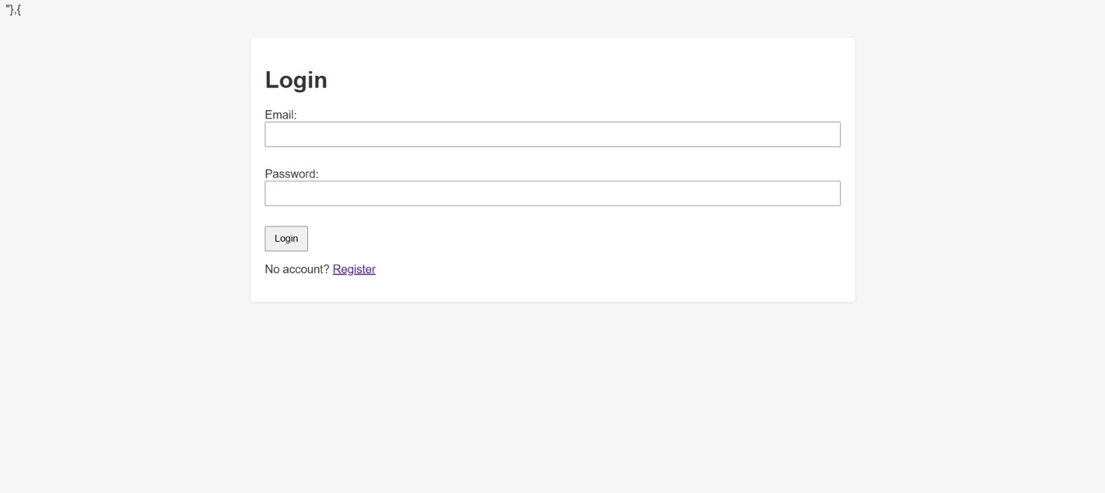

Kayıt Ekranı (Register)
Yeni kullanıcıların (Katılımcı veya Organizatör olarak) sisteme dahil olduğu form.
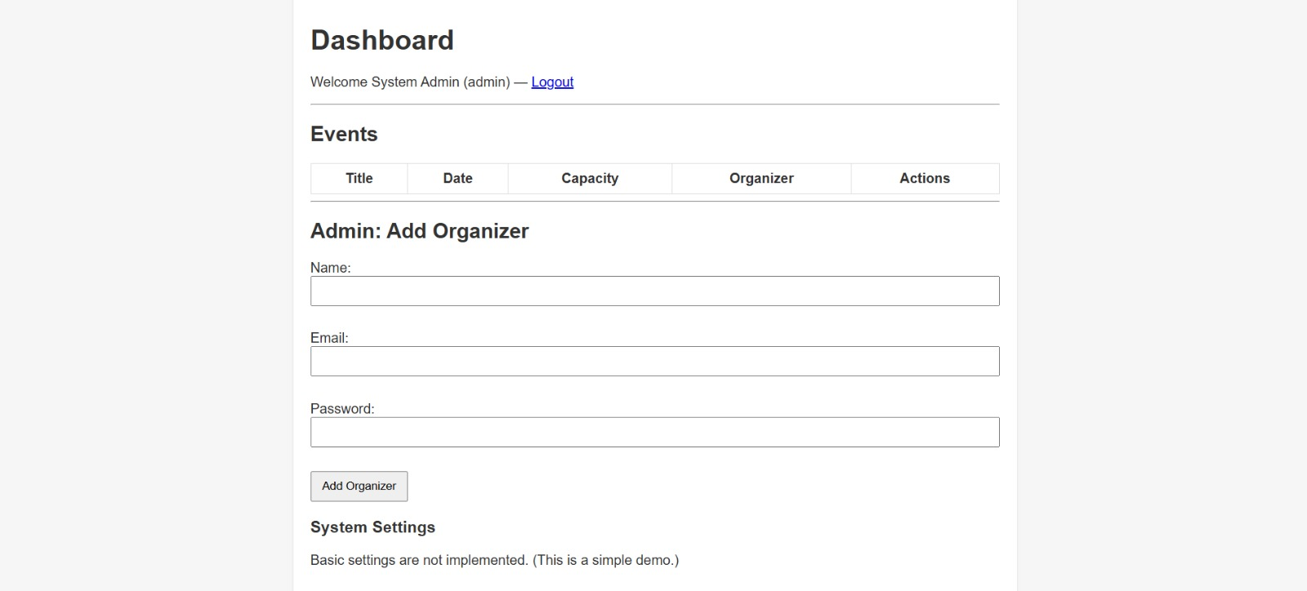

Katılımcı Paneli (Participant Dashboard)
Katılımcıların mevcut etkinlikleri görüp bilet alabildiği ve kendi biletlerini yönettiği ekran.
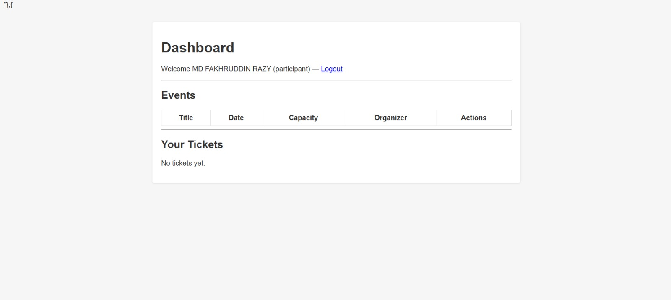

önetici Paneli (Admin Dashboard)
Yöneticinin organizatör ekleyebildiği ve etkinlikleri yönetebildiği kontrol paneli.

